**班级动态(1.8)**

**一、晨间来园基本情况**

1.来园人数：应到24人，实到18人。

2.今日天气：晴天。

①能够独立签到以及和老师打招呼的幼儿：**梁一鸣，刘浩宸，刘砺行，赵奕博，邹梓桐，邓文汐，刘沐子，梅语菲，彭璟沅，魏徐莱，张欣颖**；

②能够自主绕水杯带的幼儿：**立晔，梁一鸣，刘浩宸，刘砺行，沈子骁，王瑞泽，赵奕博，邹梓桐，邓文汐，丁瑾怡，黄宥苒，刘沐子，，魏徐莱，张欣颖**；

③能够自主洗手吃点心的幼儿：**陈衍，郭晨希，立晔，梁一鸣，刘浩宸，刘砺行，沈子骁，王瑞泽，赵奕博，邹梓桐，黄宥苒，刘沐子，梅语菲，彭璟沅，魏徐莱，张欣颖**。

**二、户外游戏情况**

今天我们玩了轮胎小车。

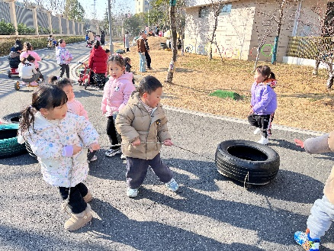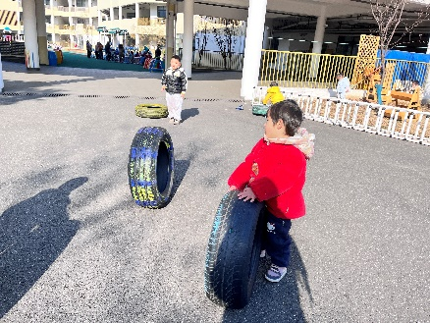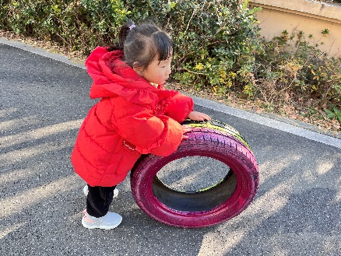

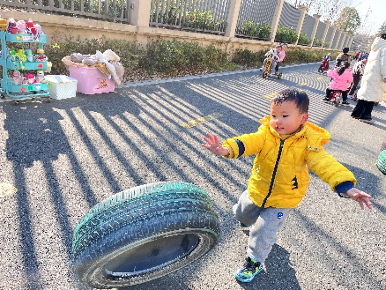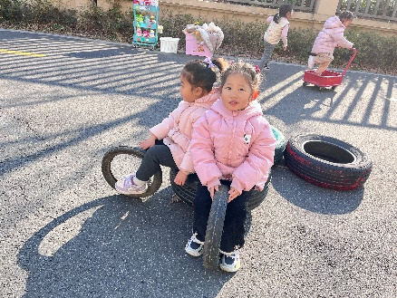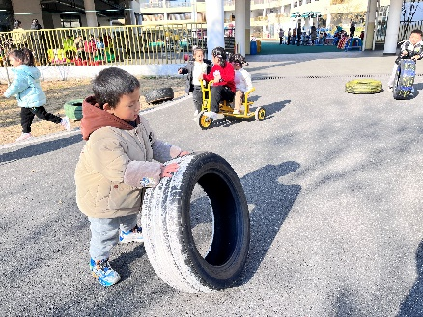

**三、集体活动情况—音乐：北风爷爷别神气**

《北风爷爷别神气》是一首欢快、活泼的歌曲，歌词内容简单易懂，节奏稳定，动作性强，生动的描述了小朋友不怕冷和“北风爷爷”比赛并获得胜利的情景，贴近生活，适合小班幼儿学习和模仿。

小班的幼儿喜欢唱唱跳跳，喜欢在动作和表演中潜移默化的学习，对于情节性强的歌曲也比较感兴趣。但仍有部分幼儿在演唱的时候容易出现走音和跑调的现象。本班幼儿在演唱歌曲时还易出现兴奋的情绪，不能仔细倾听音乐。

